Język polski klasa 5-6; 22-26.06.20

Na wakacje.

Wakacje Wakacje Wakacje Wakacje Wakacje Wakacje Wakacje
Bezpieczne Bezpieczne Bezpieczne Bezpieczne Bezpieczne
Z maseczką Z maseczką Z maseczką Z maseczką Z maseczką
Wesołe Wesołe Wesołe Wesołe Wesołe Wesołe Wesołe Wesołe
Z książeczką Z książeczką Z książeczką Z książeczką Z książeczką

Jak napisać kartkę z wakacji.

Kartkę możesz wysłać do koleżanki lub kolegi, cioci, wujka, do kogo chcesz, do szkoły też. Kartkę możesz wysłać ze swojej miejscowości, bo to też wakacje i mogą być najciekawsze.
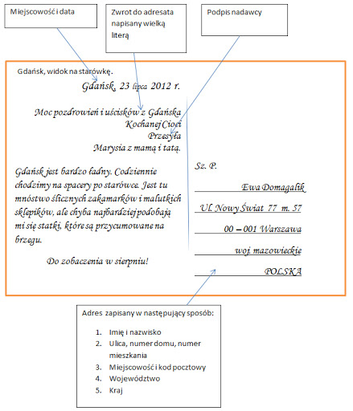
Rady dla czytelników:
- codziennie przeczytaj króciutki fragment tekstu np. programu telewizyjnego
- graj z rodziną/znajomymi w gry słowne, np. w państwa, miasta, załączam gotową tabelę do tej gry.
Życzę spokojnych, ale ciekawych wakacji.

